Température et sécurité alimentaire

Exemple de dossier pour le formateur

But de ce dossier
- Les participants peuvent expliquer avec leurs propres mots pourquoi la nourriture doit être stockée à des températures supérieures à 60 degrés ou inférieures à 10 degrés.
- Les participants sont capables d'indiquer que les températures de congélation ne tuent pas les bactéries.
- Les participants sont capables d'indiquer que les températures supérieures à 60 degrés tuent les bactéries.
- Les participants sont capables d'indiquer ce qu'ils peuvent faire eux-mêmes sur le lieu de travail pour garder la nourriture à la bonne température.
Groupe cible
Minimum 1 et maximum 6 participants, avec au moins 2 jours d'expérience sur le lieu de travail.
Cette phase d'apprentissage est adaptée à des participants qui maîtrisent moins la langue.

Approche
- Phase de motivation (max. 3 minutes)
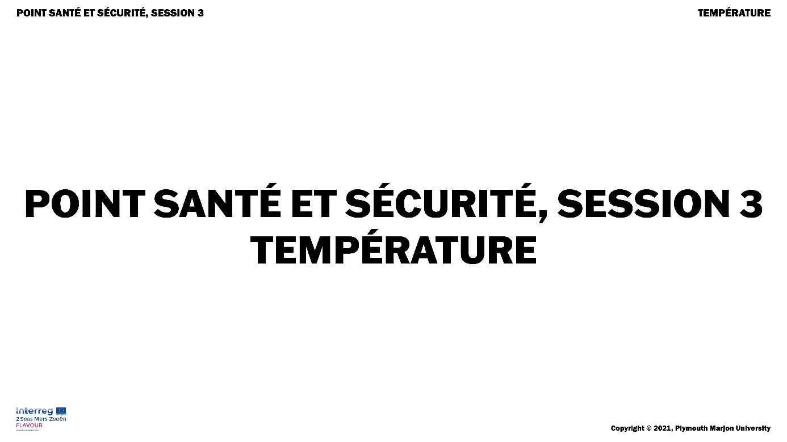

Souhaitez la bienvenue à tout le monde.

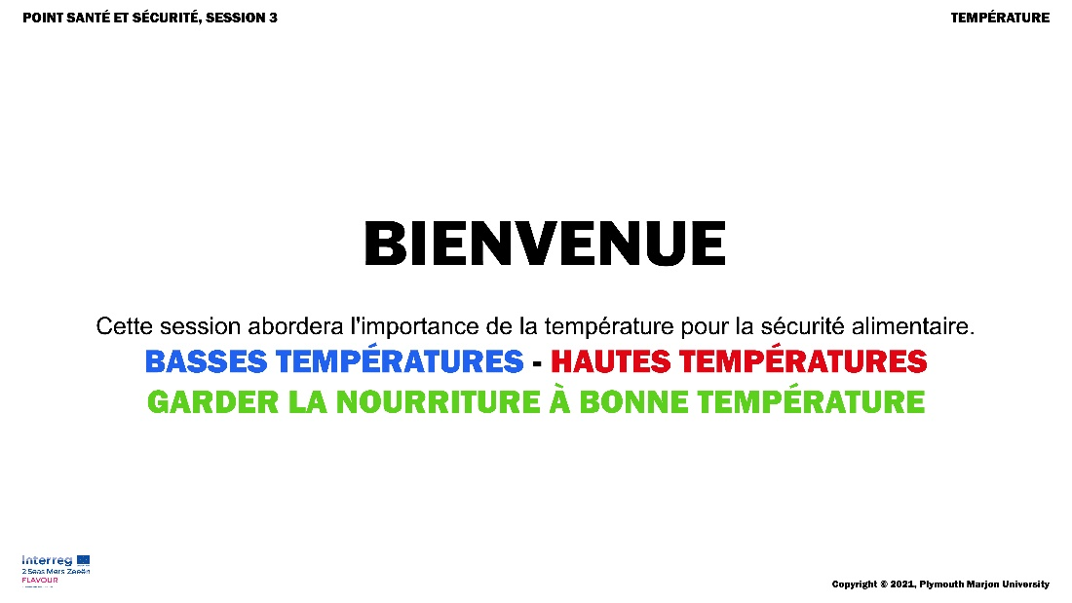

Montrez la diapositive 3 des bactéries
Demandez : est-ce que quelqu'un sait ce que c'est ? Réponse : des bactéries
Dites : les bactéries sont partout et existent sous différentes formes. Rien que sur notre main, il y a 150 espèces différentes. Les bactéries sont aussi présentes dans nos aliments.
Montrez la diapositive 4
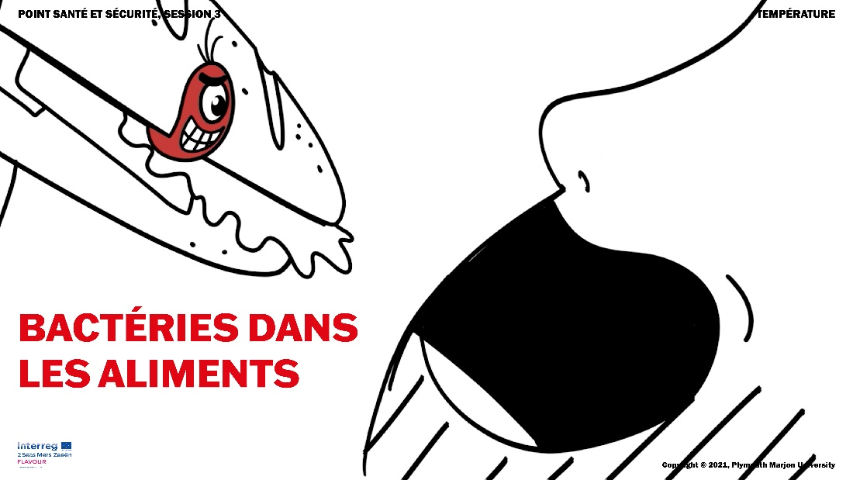
Certaines bactéries peuvent vous rendre malade.
Dites : aujourd'hui, nous allons voir comment la température peut servir à lutter contre les bactéries.
- Phase d'apprentissage (max. 10 minutes)
Introduction au contenu
Test : prenez un verre d'eau froide (de préférence du réfrigérateur), un verre d'eau chaude et 2 carrés de sucre.
Question : que pensez-vous qu'il se passe si je mets un carré de sucre dans un verre d'eau froide ? Et si je le fais dans un verre d'eau chaude ?
Réponse attendue : il se dissout plus vite dans l'eau chaude.
Faites la démonstration pour l'expérience.
Dites : le sucre se déplacera plus vite dans l'eau chaude que dans l'eau froide.
C'est également le cas des bactéries, qui non seulement se déplacent plus vite, mais se développent aussi plus vite. Le groupe de bactéries grandit plus vite dans un environnement plus chaud que dans un environnement froid.
Montrez ensuite l'image du thermomètre
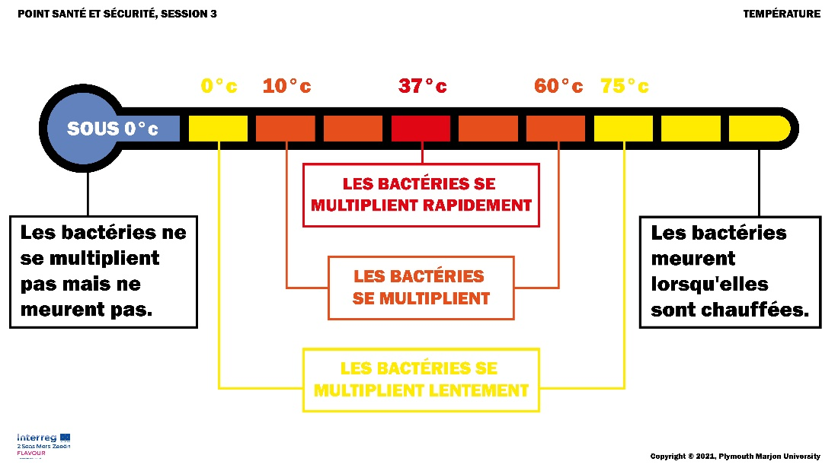
Demandez : quelle est la température préférée des bactéries quand vous regardez cette image ?
Réponse attendue : 37 degrés.
Demandez : quelle est la température de notre corps ? (réponse : 37 degrés)
Dites : donc, quand des bactéries pénètrent dans notre organisme, elles peuvent vite devenir nombreuses.
Demandez : quelle température les bactéries aiment-elles le moins ?
Réponse attendue : moins de 10 degrés, plus de 60 degrés.
Dites : en effet, vous pouvez voir que les bactéries ne se multiplient que lentement à des températures supérieures à 60 degrés et inférieures à 10 degrés. Les bactéries meurent au-delà de 70 degrés et arrêtent de se multiplier à des températures sous 0 degré.
Demandez : à quelle température sont les réfrigérateurs de nos maisons ?
Réponse attendue : 4 degrés
Dites : c'est très important et c'est contrôlé strictement. À 4 degrés, les bactéries ont peu de chances de se développer.
Demandez : à quelle température la nourriture est-elle gardée au chaud ?
Réponse attendue : 60 degrés.
Dites : cela aussi, c'est strictement contrôlé ; nous avons l'instruction de surveiller de près les températures.
Montrez la diapositive 6 (température d'un réfrigérateur et d'un four)
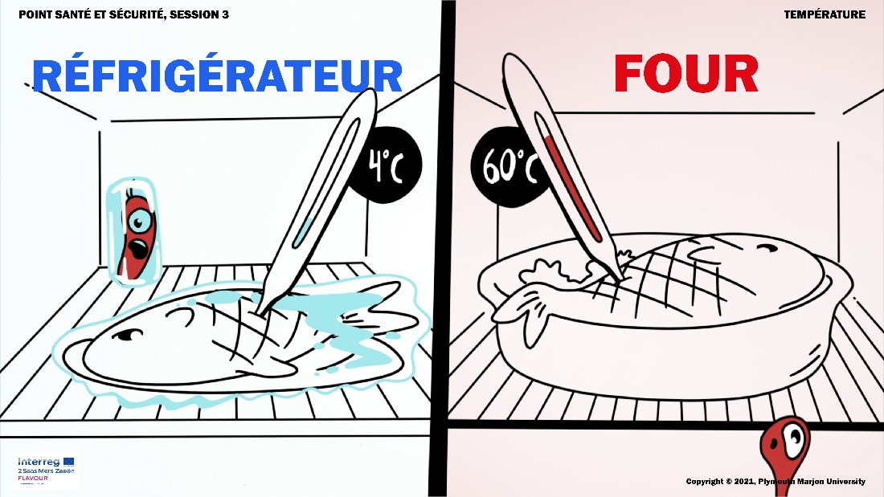
Dites : nous pouvons contrôler la température à l'intérieur du réfrigérateur et du four, mais pas dans notre lieu de travail.
Nous devons donc nous assurer que les aliments restent le moins longtemps possible dans l'espace de travail.
Demandez : quand des aliments sont-ils dans l'espace de travail ?
Réponse attendue : pendant les livraisons, par exemple.
Dites : en effet, donc quand une livraison est faite, elle doit aller immédiatement au réfrigérateur ou au congélateur.

Répétez le contenu
Demandez : pourquoi les aliments doivent-ils être conservés au réfrigérateur ?
Demandez : comment pouvez-vous tuer des bactéries ?
Demandez : quelle est la première chose à faire quand de la nourriture est livrée ?
- Phase de contrôle
Dites : juste un bref contrôle.
Montrez : 4 images de thermomètres de réfrigérateurs (2 degrés, 4 degrés, 6 degrés, 8 degrés)
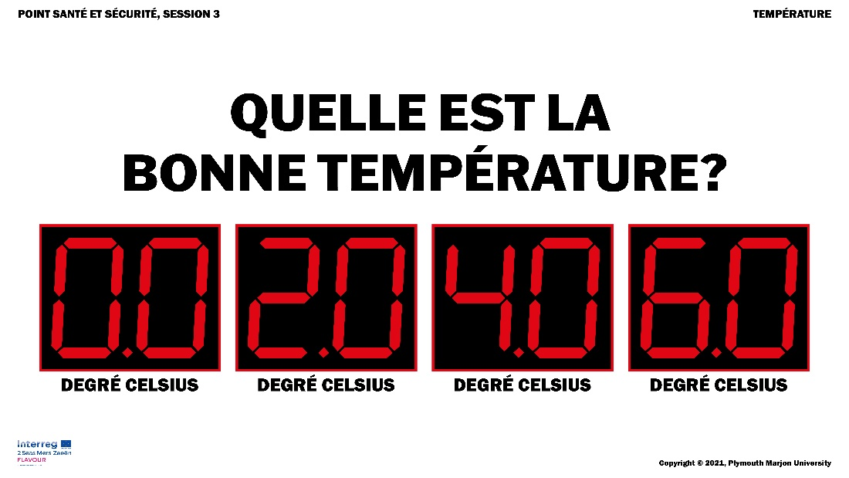
Demandez : quelle image montre la bonne température ?
Montrez la bonne réponse
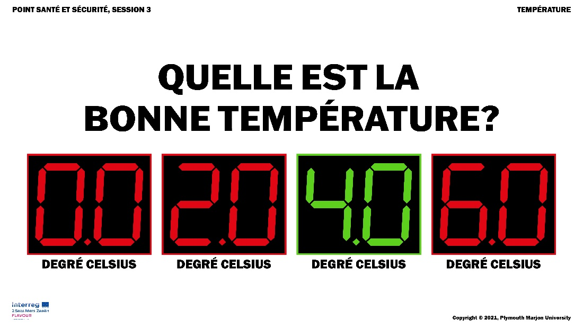
Demandez : à quelle température les bactéries meurent-elles ? A : 70 degrés, B : 60 degrés, C : les bactéries ne meurent jamais
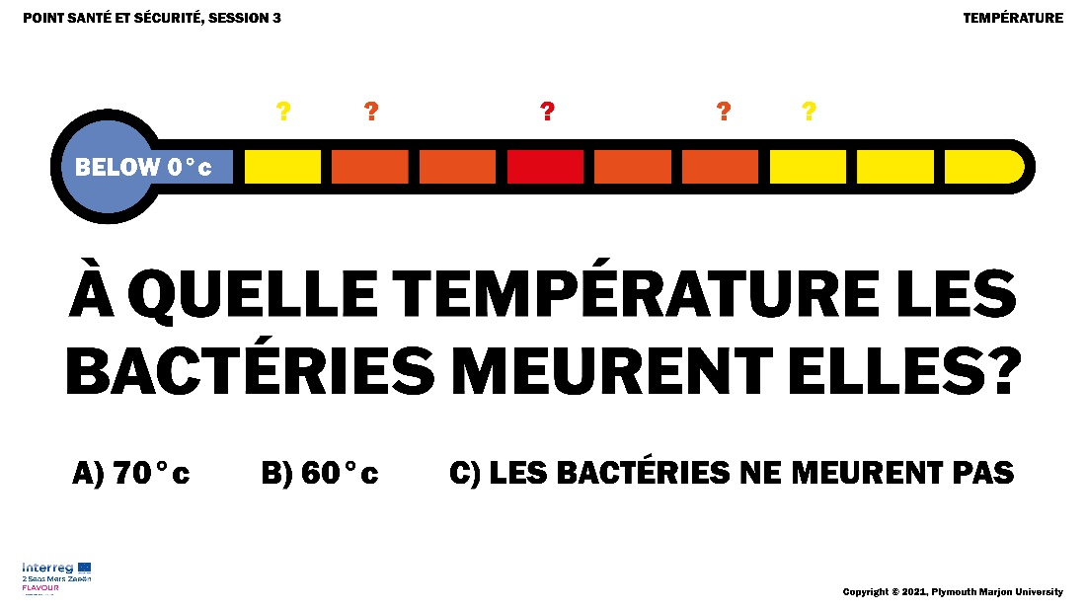
Demandez : comment vous assurez-vous, sur votre lieu de travail, que les bactéries peuvent se multiplier le moins possible ? Donnez un exemple chacun.

